**Отчёт о проведении мероприятия по ПДД**

**«Безопасность детей на дороге»**

Материал выполнен воспитателем высшей категории:

г.Усть-Лабинска МБДОУ № 8

Савоцкой Галиной Алексеевной.

Работа по обучению детей правилам грамотного и безопасного поведения на улицах города, в городском транспорте – это работа не одного дня, это работа систематическая.

Мы предлагаем Вам взглянуть на эту проблему с единой педагогической позиции между педагогами детского сада и родителями.

Вопрос обучения детей правилам безопасного поведения на дороге является особенно важным в связи с участившимися случаями ДТП, в которых по статистике за последние годы первое место занимает детский травматизм и детская смертность.

Актуальность этой проблемы связана с тем, что у детей дошкольного возраста отсутствует та защитная психологическая реакция на дорожную обстановку, которая свойственна взрослым. Их жажда знаний, желание постоянно открывать что-то новое часто ставит ребенка перед реальными опасностями, в частности, на улицах. Поэтому уже в детском саду необходимо изучать с детьми правила дорожного движения и формировать у них навыки осознанного безопасного поведения на улице большого города.

Формы работы с детьми в нашем учреждении самые разнообразные: педагоги проводят дидактические развивающие занятия, организуют обучающие и развивающие игры по дорожной безопасности, групповые и индивидуальные беседы, тематические праздники, целевые прогулки, фольклорные занятия с использованием литературного материала по тематике дорожной безопасности, досуги, развлечения, викторины, конкурсы. После обучающих занятий наши ребята моделируют увиденные дорожные ситуации, решают креативные задания, закрепляют навыки безопасного поведения в играх, своих творческих работах через аппликацию, рисование, конструирование.

В нашем Детском саду МБДОУ №8 г. Усть-Лабинска прошла

**«Неделя осторожного светофора».**

Дети средней и старшей группы приняли участие в совместном мероприятии **« Путешествие в страну Светофорию»**

Лучший способ сохранить свою жизнь на дороге – это соблюдать правила дорожного движения. Мы с вами поговорим о безопасности на дорогах. В средней и старшей группе сначала были проведены беседы про светофор.

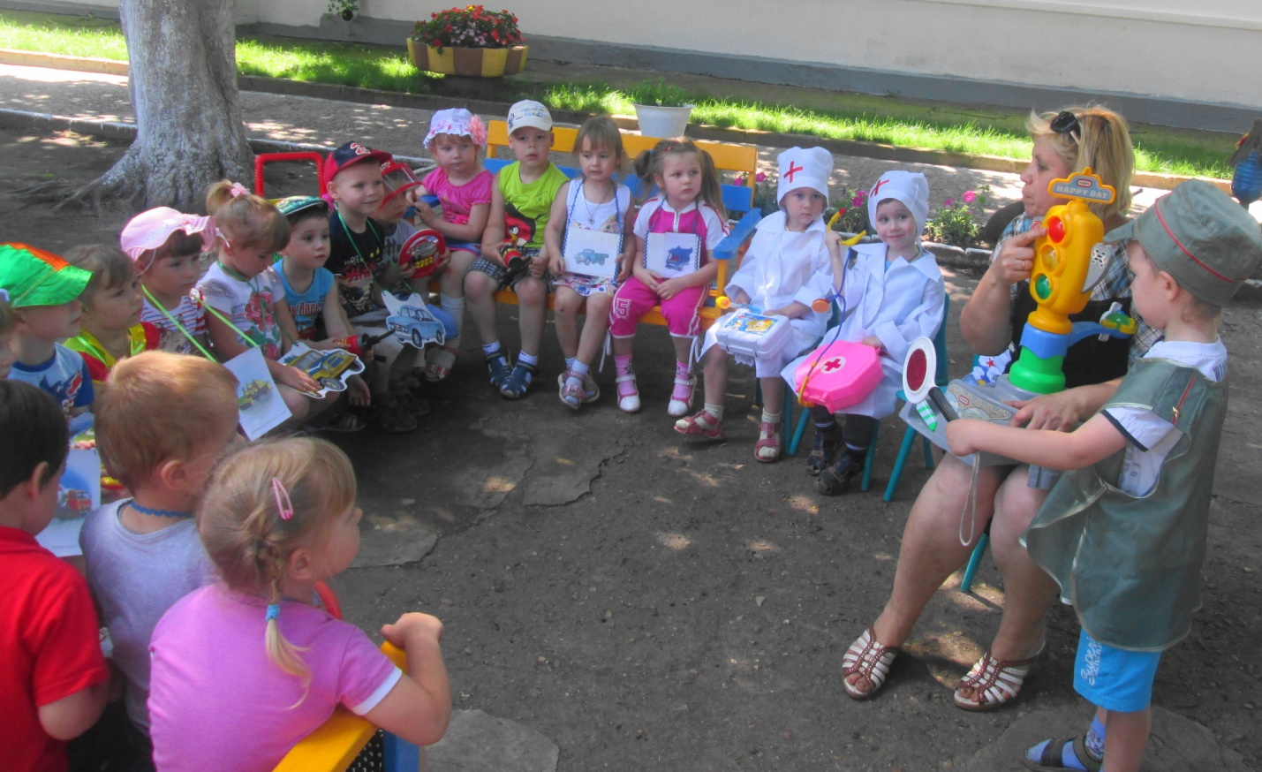

   А сейчас мы вам расскажем одну историю, про светофор. В одном прекрасном старом городе повстречались на перекрестке три огонька:

« **Красный**, **Желтый** и **Зеленый**». Завязался между ними спор о том, какой из огоньков самый важный.

**Красный** - говорил: Я, красный, самый важный – цвет костра, пожара. Как меня увидят люди – знают, что впереди тревога, опасность.

**Желтый** - говорил: Нет, я, желтый цвет, важнее. Мой цвет – цвет солнца. А оно может быть и другом, и врагом. Поэтому я предупреждаю: Будь осторожен! Внимание! Не торопись!

**Зеленый -** говорил: Друзья огоньки, прекратите спорить! Это я – самый важный цвет – цвет травы, леса, листьев. Я напоминаю всем о безопасности и спокойствии.

   Так и продолжался бы на перекрестке города спор заветных огоньков, если бы не вмешался одинокий герой. У него имелись три глаза, но они не имели цвета. Вот что он сказал: «Друзья, не надо спорить! Каждый из вас – очень яркий цвет, и каждый очень важный. Давайте дружить! Мы всегда будем вместе помогать всем людям на улицах города».

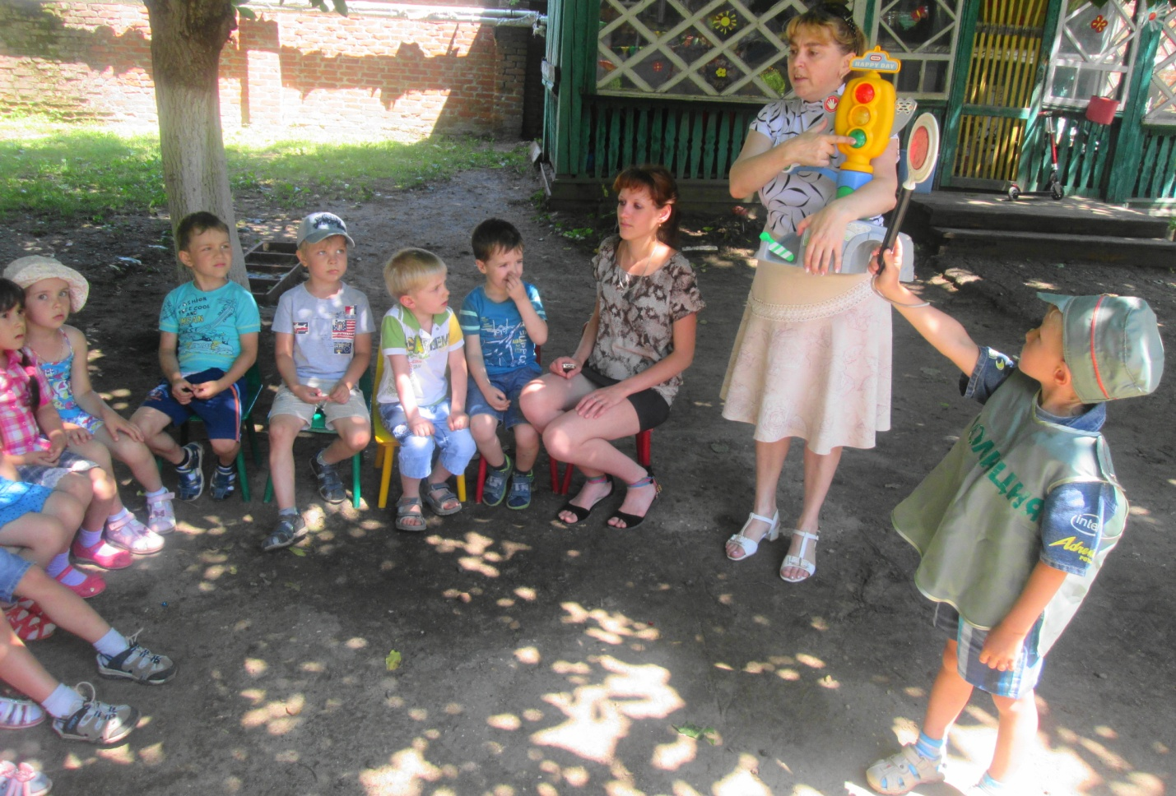

   Заветные огоньки очень обрадовались. И с тех пор на перекрестках больших городов управляют машинами и пешеходами друзья-огоньки и друг светофор!

Я глазищами моргаю. Неустанно день и ночь.

Я машинам помогаю. И тебе готов помочь!

Если свет зажёгся красный

Значит, двигаться опасно

Жёлтый свет предупрежденье

Жди сигнала для движенья.

Свет зеленый говорит - «Пешеходом путь открыт! »

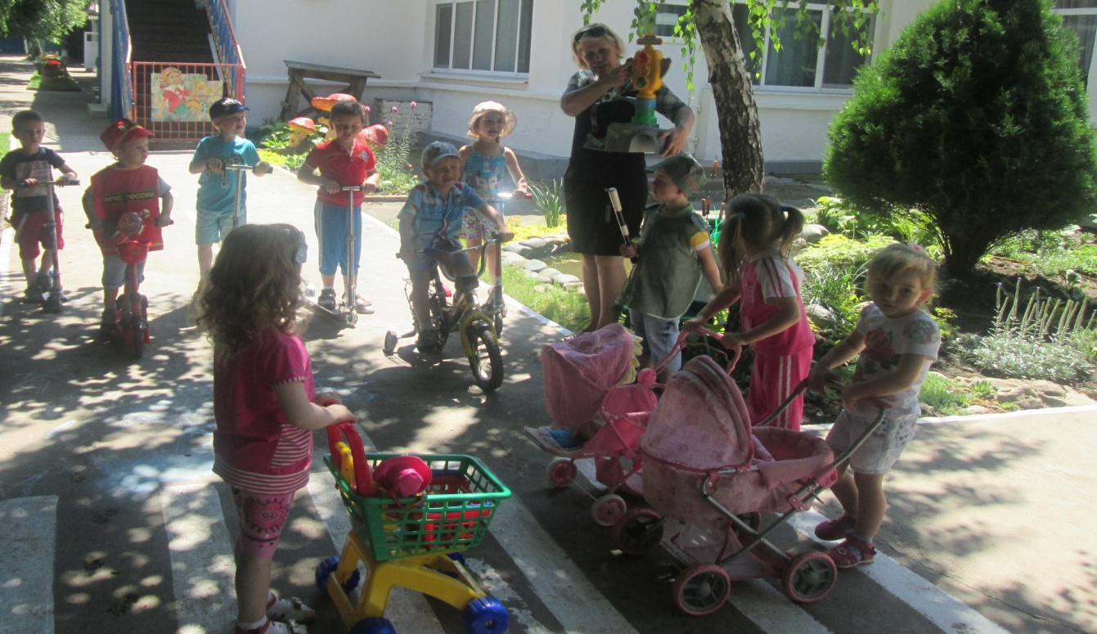

Затем проиграли ситуации на дороге: **« Внимание дорога»;**

**« Правила пешехода»; « Пешеходный переход».**

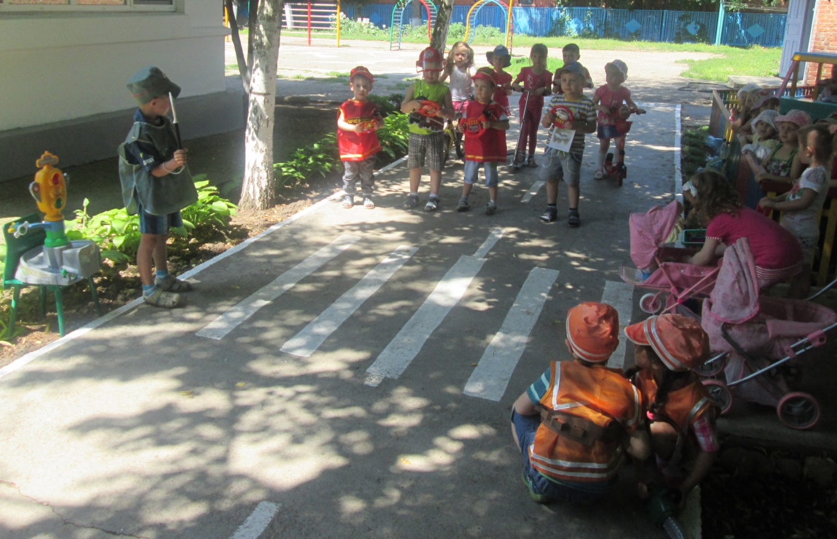

Провели досуговую развлекательную игру по определённым правилам

« **Красный**, **жёлтый** и **зелёный**»

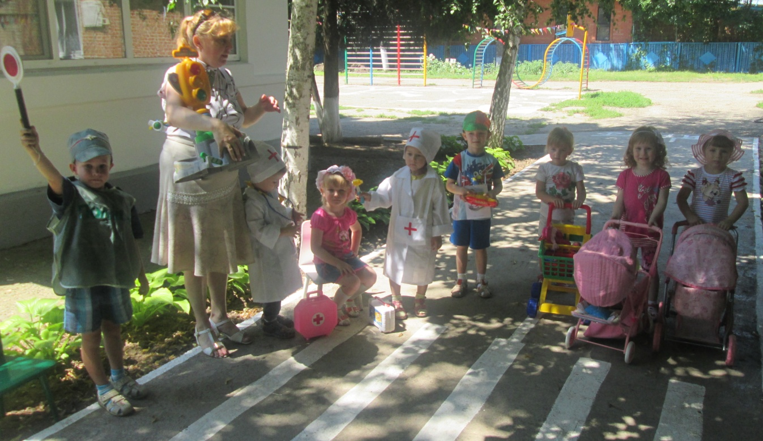

Разыграли ситуацию со « **Службой пожарной охраны МЧС -01**».

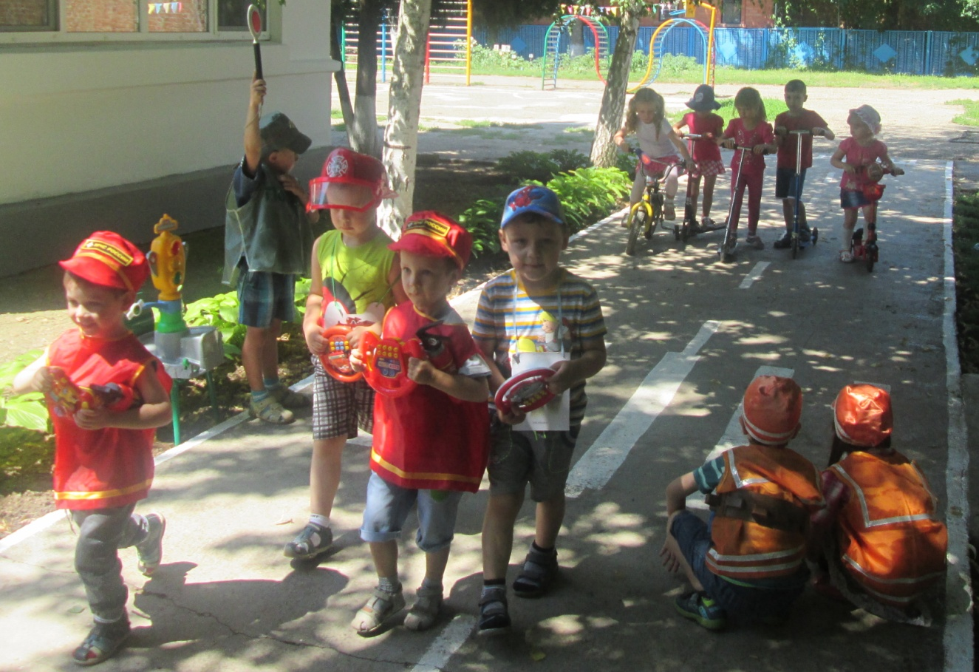

Знать обязан каждый гражданин. – Телефон пожарных “01”:

Если что-то загорелось, На себя возьмите смелость:

Срочно “01” звоните, Точно адрес назовите,

Что горит, давно ли, где. Несколько минут промчится –

К вам пожарная примчится. И поможет вам в беде!

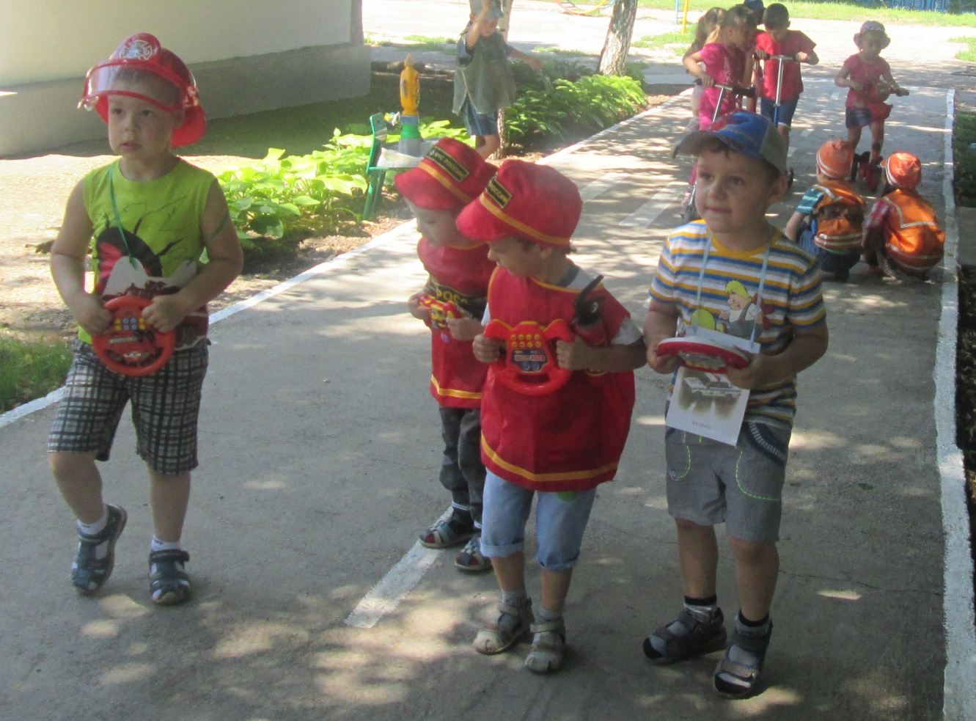

Сюжетно-ролевую игру « Первая помощь» в экстренных ситуациях на дорогах. « **Скорая помощь – 03**».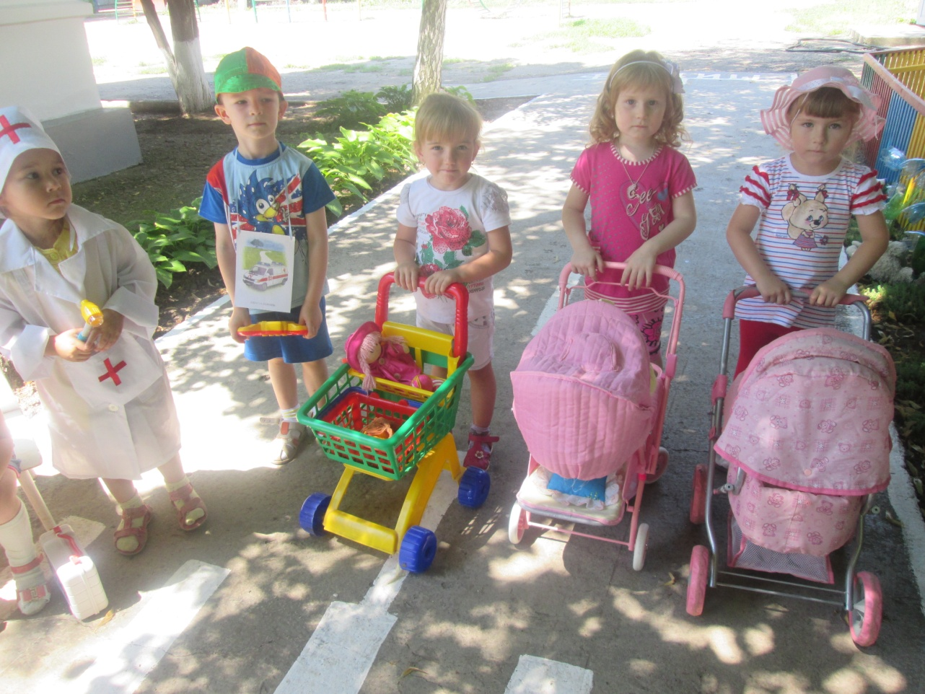

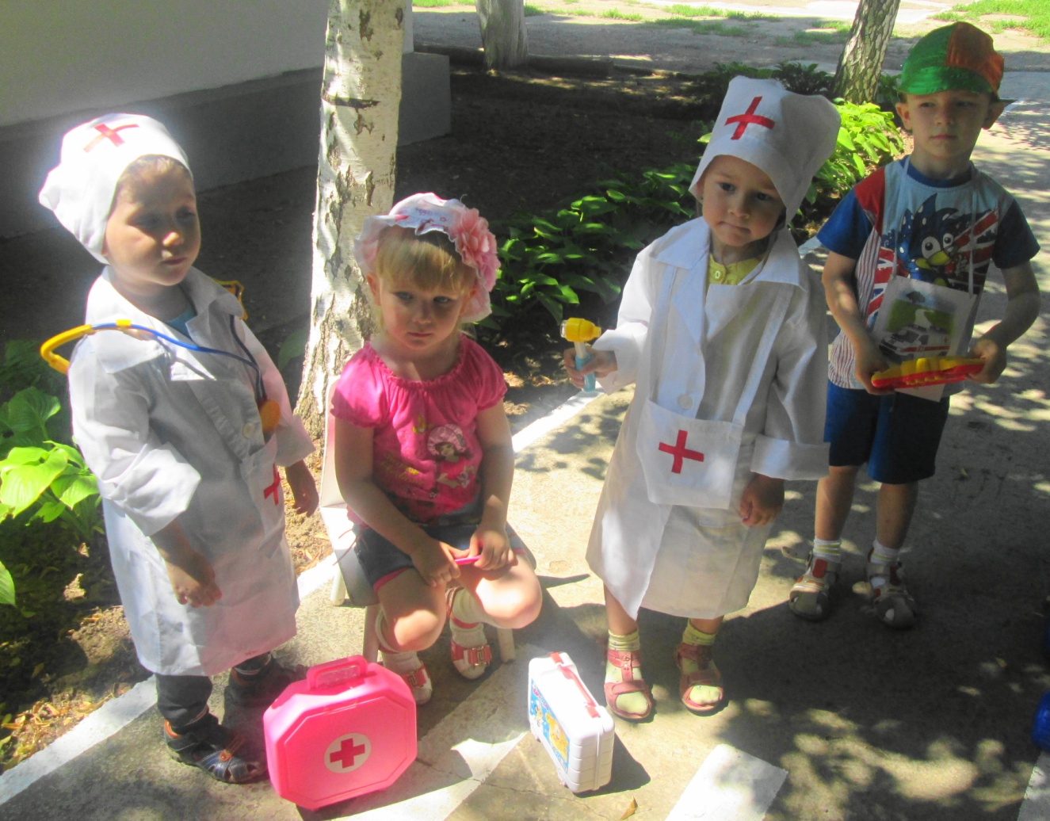

Сюжетно-ролевая игра « Автобус»

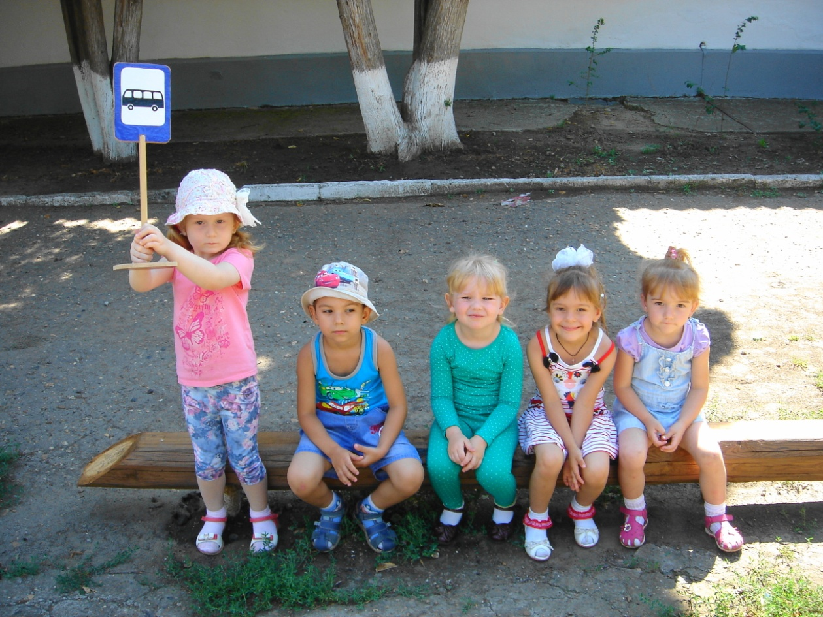

Дети рассказывали стихи про дорожные знаки.

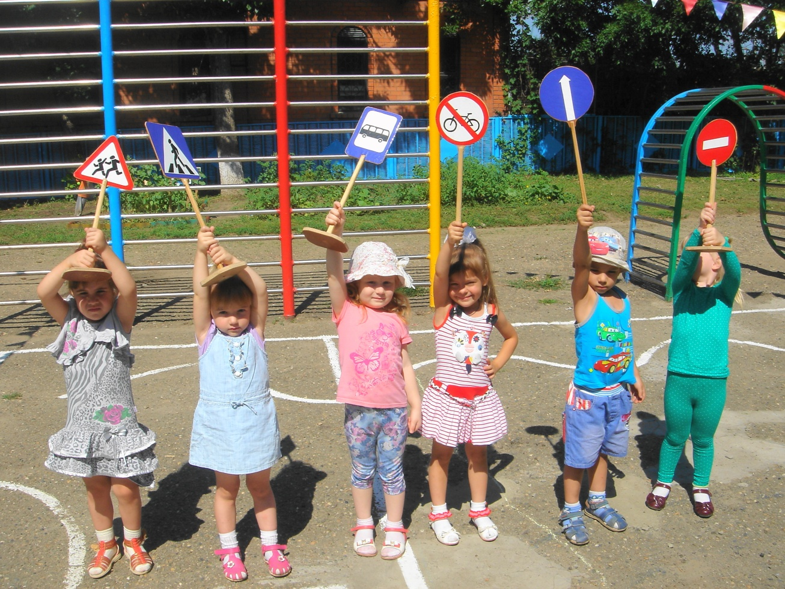

В детском саду прошёл конкурс рисунков по ПДД на тему: « Внимание дорога»

[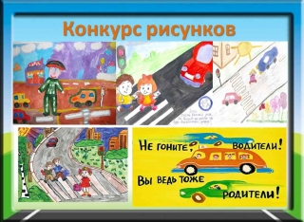](http://www.vishneviy-sad.ru/wp-content/gallery/pdd/image021.jpg)

Конкурс рисунков на асфальте « Волшебный знак».

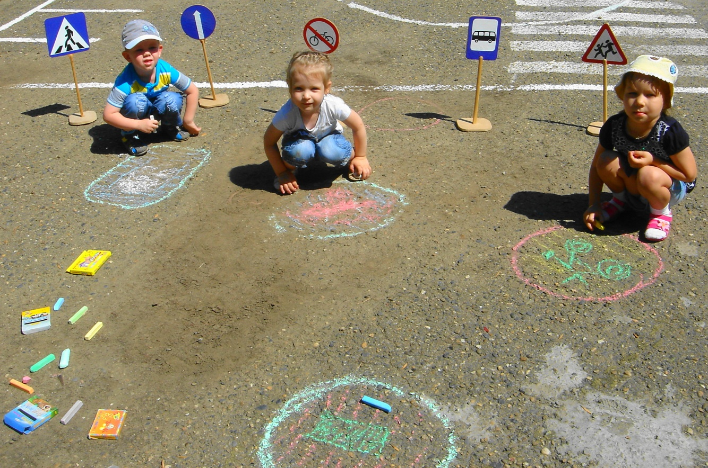

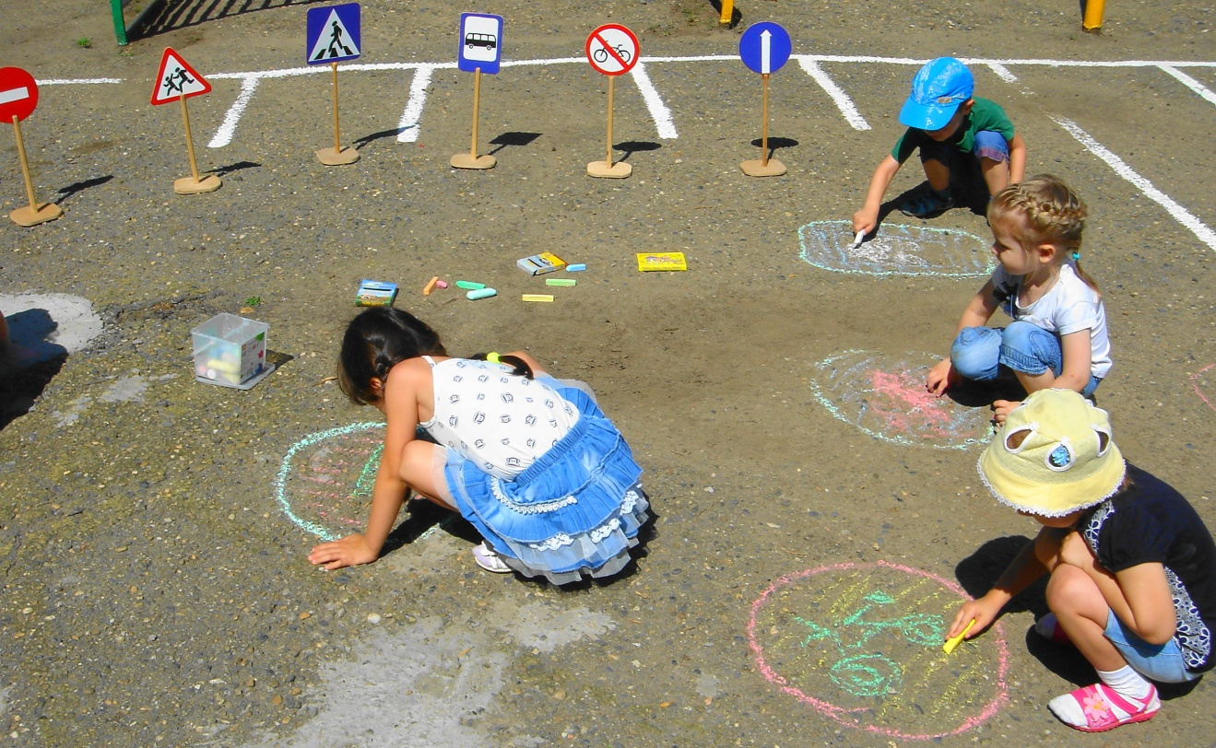

 Будьте внимательны на улице, обращайте внимание на дорожные знаки, соблюдайте правила дорожного движения и никогда не нарушайте их. Если мы научим своих детей соблюдать эти основные правила поведения на дорогах,  значит,  в ваш дом не придёт беда.

**Счастливого пути!**